WERKEN AAN GELUK (deel 4)
THUISOPDRACHTEN BASISONDERWIJS

Boodschap aan mijn toppers!

Thuis of op school, levensbeschouwing is overal. Daarom heb ook ik een opdracht voor jullie: werken aan geluk.

Ik heb een lijstje gemaakt met enkele leuke opdrachten voor deze week. Je kiest zelf wanneer je ze wil doen, maar op het einde van de week moeten je de opdrachten gedaan hebben.

Alvast veel succes!

Liefs juf Maud

GELUK: OPDRACHT 1
Mensen die blij zijn met wie ze zijn, zijn gelukkiger.
Welke complimenten heb je ooit gekregen, vond je heel fijn en koester je? Schrijf of teken ze op aparte briefjes. Bewaar ze in een doosje of envelop. Voel je je slecht of onzeker? Lees de briefjes.

GELUK: OPDRACHT 2
Gelukkige mensen durven te dromen en maken stap voor stap hun dromen waar.
Als je morgen ineens wakker zou worden met een nieuwe kwaliteit of vaardigheid (iets wat je goed kunt), wat zou je dan willen?
…………………………………………………………………………………………………………………………………….
…………………………………………………………………………………………………………………………………….
…………………………………………………………………………………………………………………………………….
…………………………………………………………………………………………………………………………………….
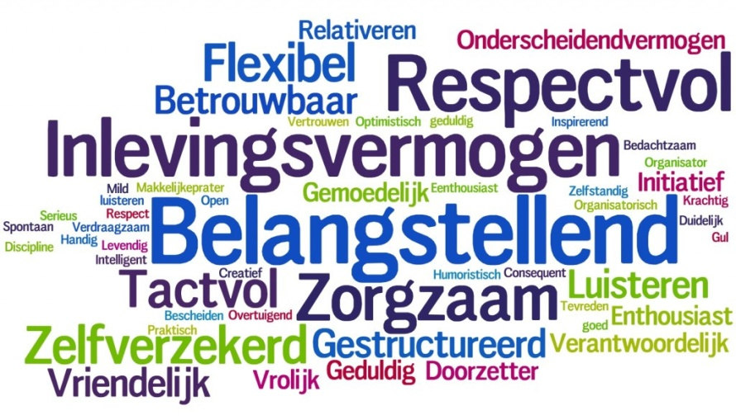

GELUK: OPDRACHT 3
Mensen die hun omgeving goed observeren en waarderen zijn gelukkiger.
Noem minstens 3 eigenschappen die je gemeenschappelijk hebt met je ouders.
1. ………………………………………………………….
2. ………………………………………………………….
3. ………………………………………………………….
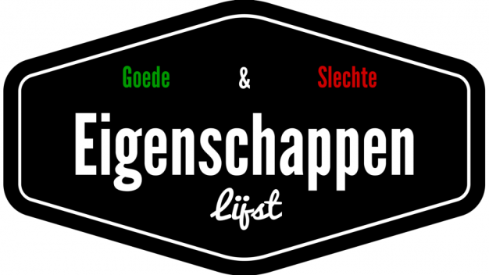

GELUK: OPDRACHT 4
Mensen die hun omgeving goed observeren en waarderen zijn gelukkiger.
Noem minstens 10 dingen die je echt mooi vindt aan deze wereld.
- ………………………………………………………….
- ………………………………………………………….
- ………………………………………………………….
- ………………………………………………………….
- ………………………………………………………….
- ………………………………………………………….
- ………………………………………………………….
- ………………………………………………………….
- ………………………………………………………….
- ………………………………………………………….

